**Инструкция по регистрации участников**

**итогового сочинения (изложения) и итогового собеседования**

Участники итогового сочинения (изложения) (далее – ИС(И)) и итогового собеседования (далее – ИС) могут **самостоятельно зарегистрироваться** и подготовить заявление на платформе https://gia66.ru, затем **не позднее двух недель** до проведения выбранного мероприятия **подать подписанное заявление в образовательную организацию**.

Таким образом,

* регистрация **выпускников текущего года** для участия в ИС(И)/ИИ проходит в четыре этапа:

**Шаг 1 Шаг 2 Шаг 3 Шаг 4**

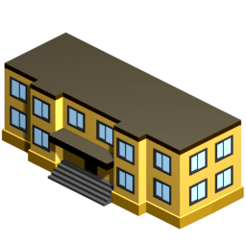

|  |  |  |  |
| --- | --- | --- | --- |
| Участник с родителями заполняют заявление  ИС(И)/ИС или ГИА  на gia66.ru | Участник передаёт подписанный оригинал заявления в школу | Ответственный за информационный  обмен в школе  подтверждает заявление | Ожидание подтверждения  принятия заявления в личном кабинете участника |

Подтверждение в личном кабинете заявления происходит в течение 2 рабочих дней после передачи их в образовательную организацию для выпускников текущего года. При наличии ошибок, требующих исправления, заявление отправлено на доработку с пояснением причин.

# Регистрация на платформе https://gia66.ru

Для регистрации служит ссылка «Регистрация», которая открывает следующий диалог:

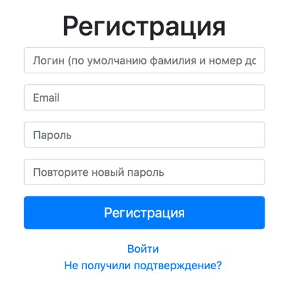

Логин – уникальное имя пользователя на платформе. **Во избежание проблем следует использовать «ФИО + номер документа».**

Email – реально существующий email регистрирующегося.

Пароль – любой пароль не менее, чем из 8 символов (**рекомендуем использовать номер документа**).

Повтор пароля (защита от ошибки при введении первого)

Кнопка «Регистрация». Нажать после заполнения формы.

После регистрации **необходимо подтвердить адрес указанной электронной почты**. Для этого следует перейти в свою почту и следовать инструкции:

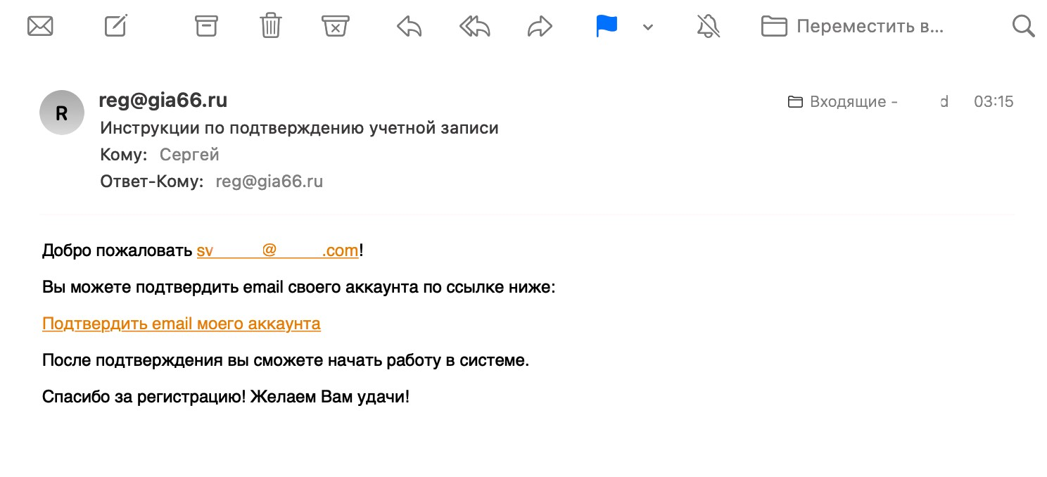

Для подтверждения почты достаточно перейти по указанной ссылке «Подтвердить email моего аккаунта». Не следует отвечать на электронное письмо, так как почтовый ящик служит только для отправления служебной информации.

После перехода по указанной в письме ссылке появляется строка:



Она означает, что аккаунт успешно активирован.

При попытке зайти без подтверждения записи появляется сообщение «Вы должны подтвердить вашу учётную запись».



Если в течение 10 минут не пришло письмо с инструкцией для подтверждения электронного письма, следует перейти по ссылке «Не получили подтверждение?» и следовать дальнейшей инструкции.

# Работа с платформой

После входа в систему появляется «рабочая область зарегистрировавшегося пользователя»:

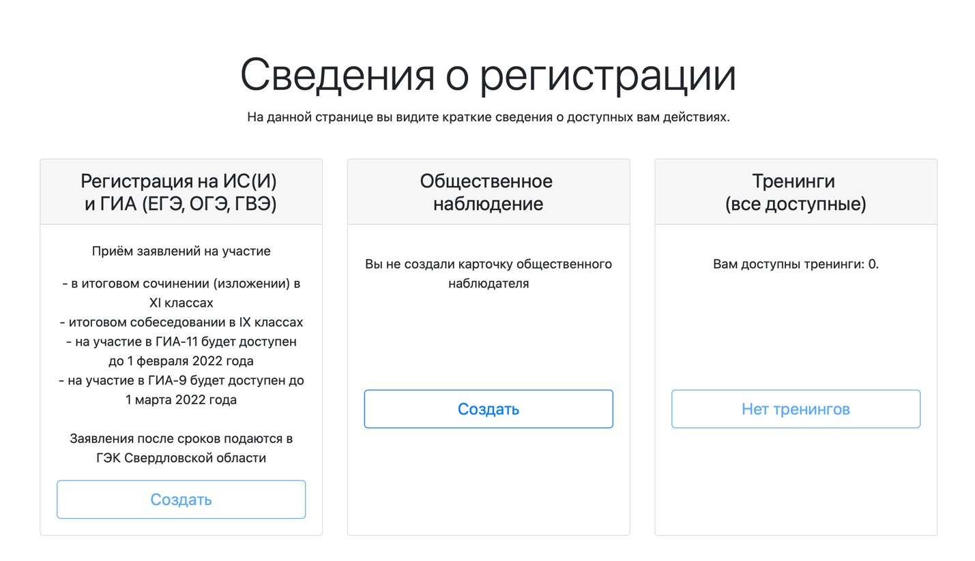

**Создание заявления на итоговое сочинение (изложение) или итоговое собеседование**

До создания карточки заявления на сочинение/изложение/собеседование или карточки общественного наблюдателя пользователю доступно только два действия – создать заявление на регистрацию на ИС(И) (кнопка «Создать» в левом столбце) или карточку общественного наблюдателя (кнопка «Создать» в среднем столбце). Необходимо выбрать первое действие:

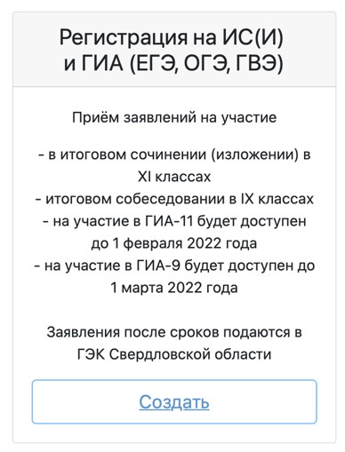

Нажать

Откроется пошаговое внесение сведений. По окончании каждого шага проводится валидация (автоматическая проверка правильности ввода) внесённых сведений и только после этого открывается следующий.

Перед тем, как начать заполнение, следует точно определиться с тем, к какой **категории участников государственной итоговой аттестации** (далее – ГИА) Вы относитесь.

**!!!**

Возможные варианты (из всех возможных вариантов выбирать первый):

* **выпускник текущего года** – выпускник общеобразовательной организации, который впервые в этом году будет участвовать в процедурах к ГИА;
* **не прошедший ГИА** (Выпускник, не завершивший основное общее или среднее (полное) общее образование) – выпускник общеобразовательной организации, который в прошлые годы был допущен и участвовал в ГИА, но не набрал необходимых баллов для получения аттестата;
* **выпускник прошлых лет** – участник ГИА, у которого есть документ об окончании 11ти классов;
* **обучающиеся в образовательной организации среднего профессионального образования** – граждане, обучающиеся по образовательным программам среднего профессионального образования;
* **обучающиеся в иностранных образовательных организациях** – граждане, получающие среднее общее образование в иностранных образовательных организациях;
* **обучающиеся, завершившие освоение образовательной программы по учебному предмету** – учащийся, освоивший образовательную программу по отдельному предмету.

|  |  |
| --- | --- |
| **Поле** | **Описание поля** |
| Выберите муниципальное образование, в котором Вы проживаете (планируете проходить экзамены) | Выбор из списка (Екатеринбург поделён на 7 районов). Следует выбрать:  **г. Екатеринбург Орджоникидзевский район** |
| Гражданство | Выбор из списка.  Следует выбрать: **РФ, следующее поле не заполнять**  При выборе любого гражданства кроме «Российская Федерация (РФ)», следует заполнить и следующее поле. |
| Страна (заполняется, если не Российская Федерация) | Внесение сведений в поле, текстовая строка |
| Фамилия | Фамилия участника, **только русские буквы,** **первая буква «Большая»** |
| Имя | Имя участника, **только русские буквы,** **первая буква «Большая»** |
| Отчество | Отчество участника (при наличии), **только русские буквы, первая буква «Большая»** или оставить пустым при отсутствии |
| Пол | Мужской или женский (от выбора этого поля будут зависеть обращения впоследствии) – меняется щелчком по полю |
| День рождения | Указывается дата рождения заявителя |
| СНИЛС  **!!!** | Указывается СНИЛС (страховой номер индивидуального лицевого счёта). **При его отсутствии внесение сведений невозможно.**  Для получения СНИЛС гражданам России следует подать заявление по ссылке: https://www.gosuslugi.ru/situation/uterya_dokumentov/snils  Для получения СНИЛС иностранными гражданами следует подать заявление по ссылке: https://pfr.gov.ru/branches/spb/news/~2021/05/11/224698 |
| Тип документа, удостоверяющего личность | Выбор из списка. При отсутствии необходимого документа следует выбрать «Другой документ» |
| Серия | Серия документа, набор допустимых символов зависит от выбранного типа документа (для паспорта это первые 4 цифры до пробела, для свидетельства о рождении это римская цифра и русские буквы). При сохранении происходит валидация |
| Номер | Номер документа, набор допустимых символов зависит от выбранного типа документа (6 цифр после серии). При сохранении происходит валидация |
| Кем выдан документ (как в документе) | Строка, следует переписать из документа полностью |
| Когда выдан документ (как в документе) | Выбор даты выдачи документа |

Все поля подписаны. Для начала редактирования следует нажать на соответствующее поле:

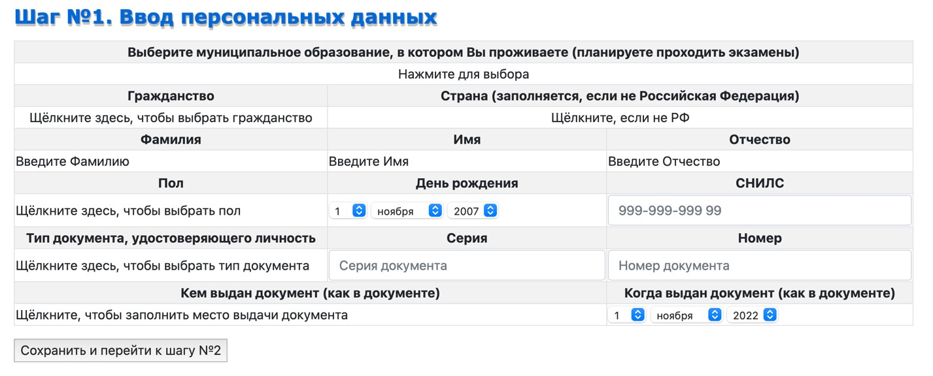

После заполнения для проверки корректности сведений и переходу к следующему шагу нажмите «Сохранить и перейти к шагу №2».

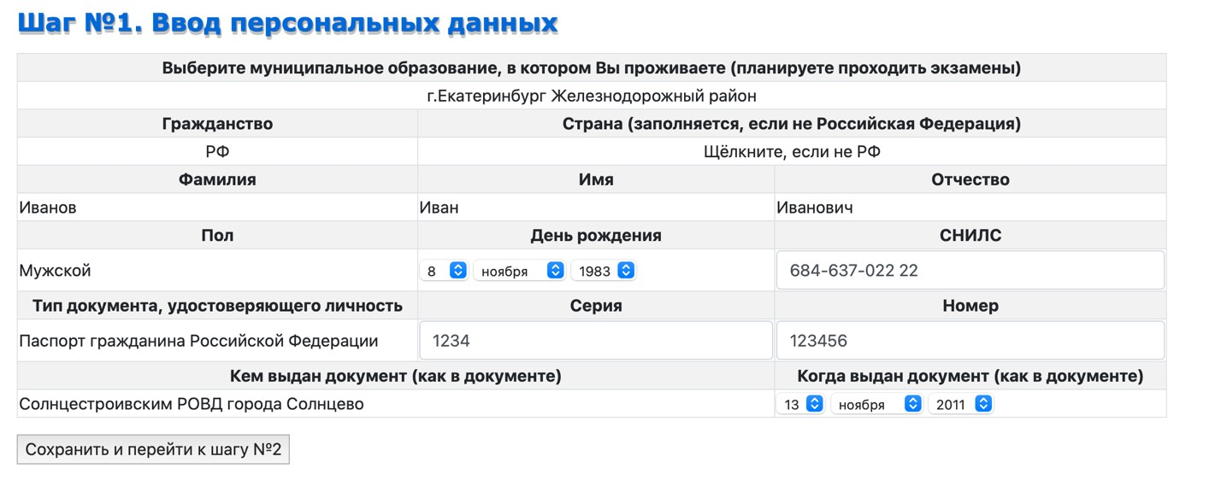

При неверном заполнении вверху страницы появится информация о том, какие поля были неверно заполнены (или не заполнены), и какие были сброшены из-за невозможности сохранения некорректных данных:

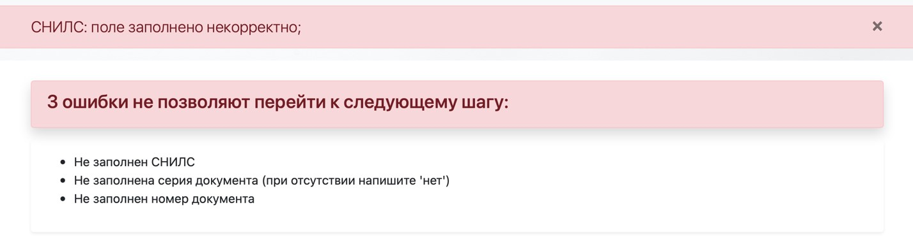

Следует исправить указанные ошибки и повторить нажатие на кнопку «Сохранить и перейти к шагу №2».

На втором шаге происходит выбор категории участника, образовательной организации и отметки о необходимости специализированных условий.

|  |  |
| --- | --- |
| **Поле** | **Описание поля** |
| Категория участника | Выбор из списка: **Выпускник общеобразовательной организации текущего года** |
| Выберите образовательную организацию, в которой вы учитесь или которую вы закончили (оставьте пустой, если не в Свердловской области) | Выбор из списка: **850129 Муниципальное автономное общеобразовательное учреждение гимназия № 144** |
| Требуются спецусловия  (понадобится справка  МСЭ или ПМПК)  **!!!** | К специализированным условиям относятся условия увеличение времени, предоставление специализированной аудитории на 1-ом этаже при отсутствии лифта, форма изложения на итоговом сочинении (изложении), возможность выбора формы ГВЭ и др., указанные в решении психолого-медико-педагогической комиссии**. Для их получения спецусловий вместе с оригиналом заявления следует предоставить справку медикосоциальной экспертизы или психолого-медикопедагогической комиссии.** |

Редактирование производится нажатием на соответствующие поля:

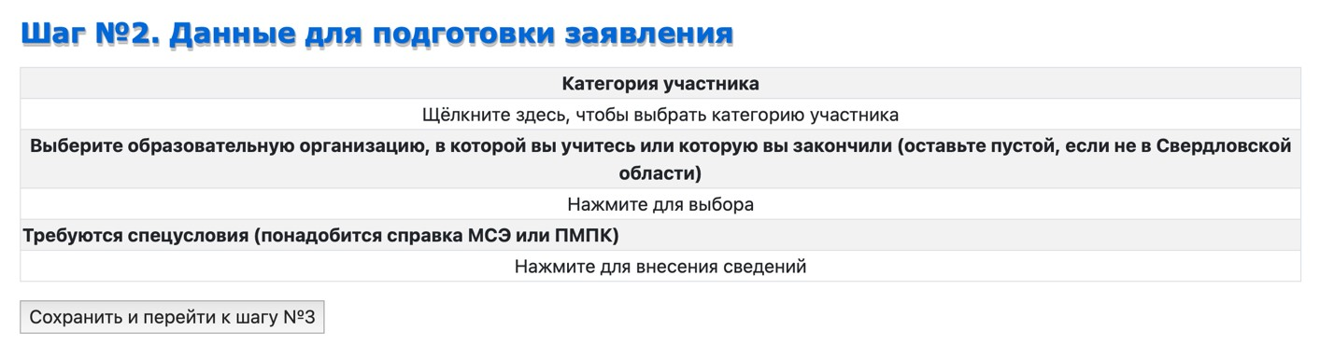

По окончании нажмите на «Сохранить и перейти к шагу № 3».

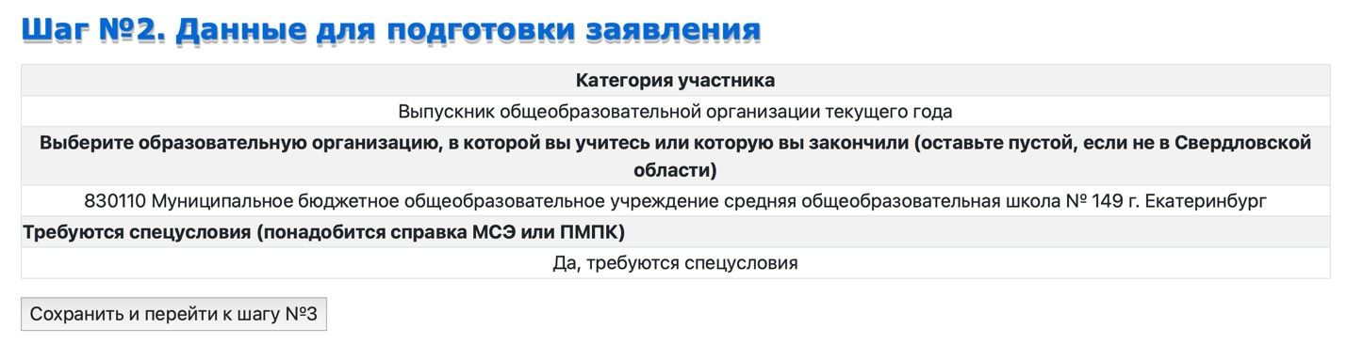

На следующем шаге набор полей для заполнения будет зависеть от выбора, сделанного на шаге №2. Так, для участников, заявившим спецусловия предлагается выбор формы итогового сочинения (изложения):

**Для выпускника текущего года (при выборе на предыдущем шаге наличие спецусловий):**

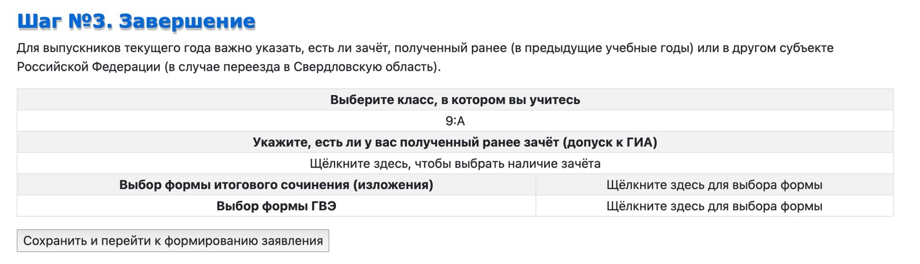

|  |  |
| --- | --- |
| **Поле** | **Описание поля** |
| Выберите класс, в котором вы учитесь | Выбор из списка. В наборе представлены выпускные классы выбранной на предыдущем шаге школы. |
| Укажите, есть ли у вас полученный ранее зачёт (допуск к ГИА) | Необходимо указать, есть ли ранее полученный зачёт.  Для смены следует произвести щелчок по полю.  В поле должно быть:  **Нет, ИС(И)/ИС ранее не проходил** |
| Выбор формы итогового сочинения (изложения) | **Поле обязательно только для 11** и 12 классов и доступно только **при указании необходимости специализированных условий.**  Для смены следует произвести щелчок по полю. |
| Выбор формы ГВЭ | **Поле обязательно только если** на предыдущем шаге указано **на необходимость специализированных условий.**  Для смены следует произвести щелчок по полю. |

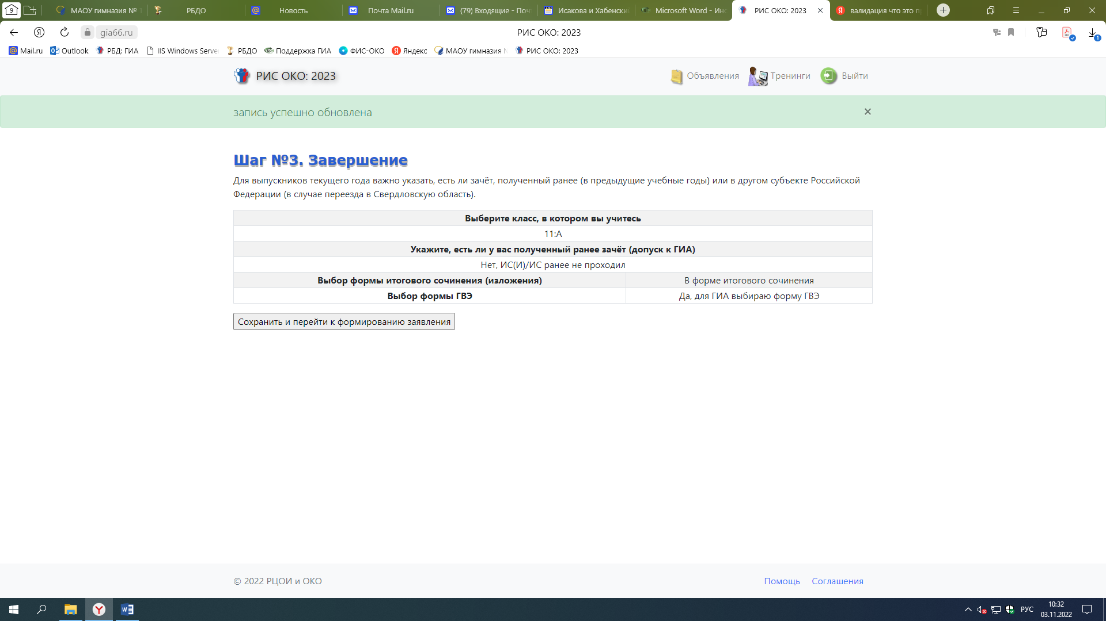

После нажатия на кнопку «Сохранить и перейти к формированию заявления», отображается страница предварительного просмотра заявления.

В верхней части окна расположено меню страницы:

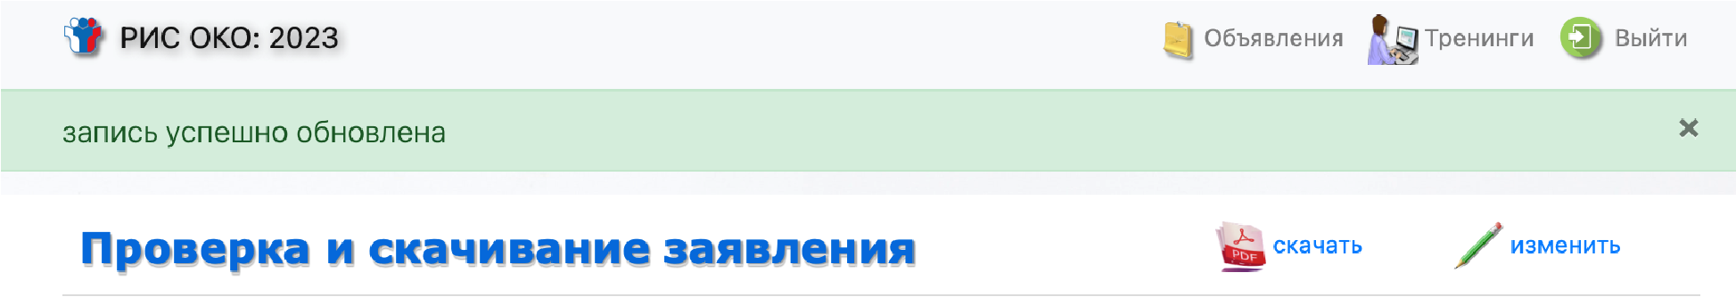

Кнопка «Скачать» скачивает заявление с согласием на обработку персональных данных. Кнопка «Изменить» позволяет вернуться к заполнению данных.

Ниже указание проверить данные в «Заготовке заявления».

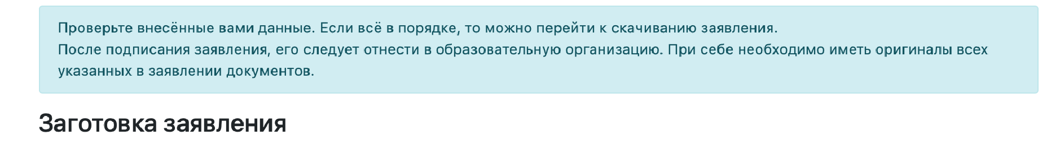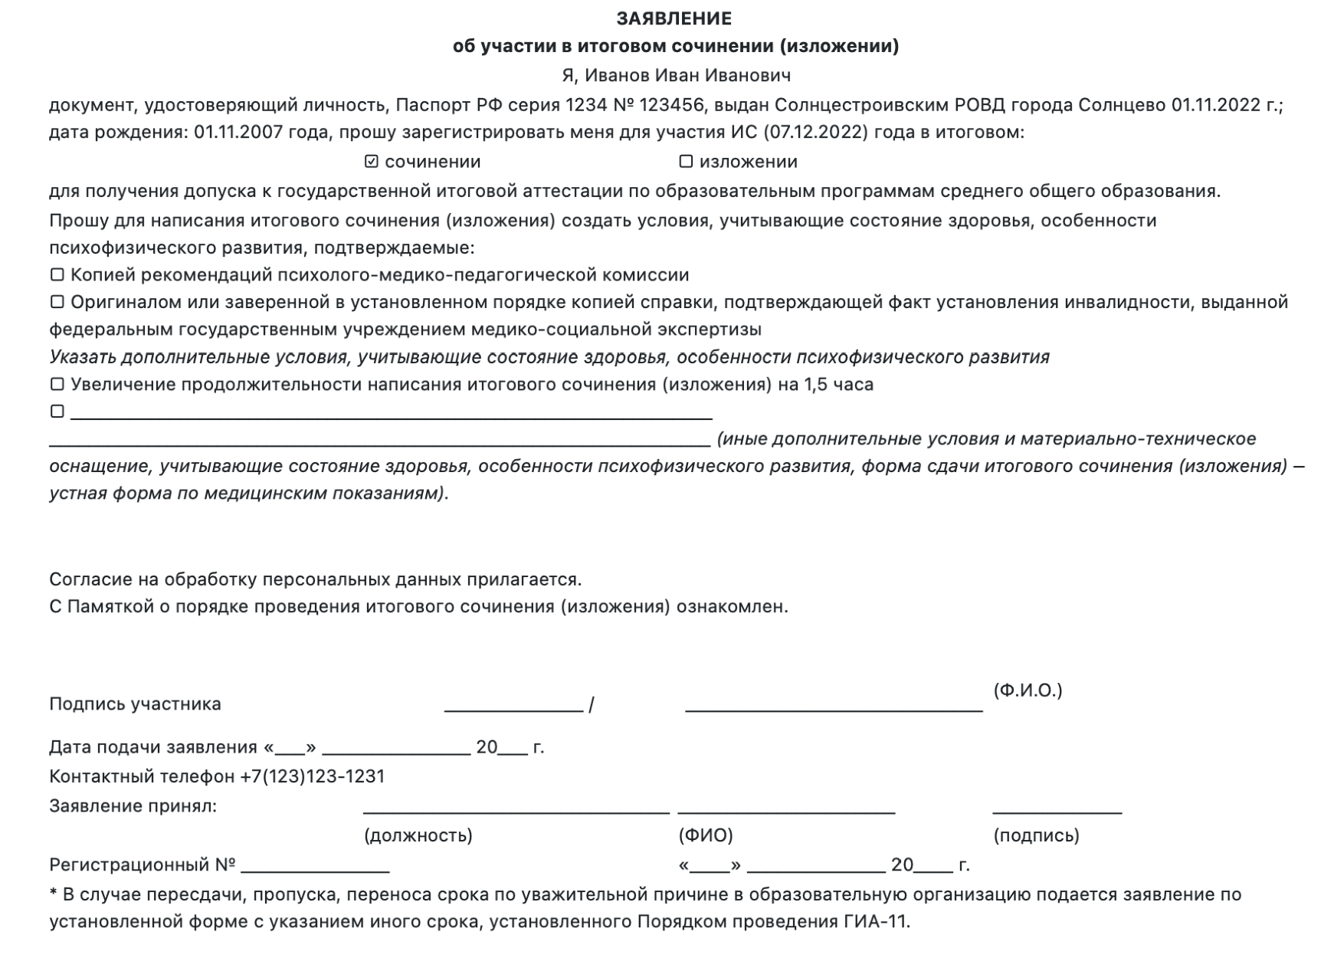

Если сейчас вернуться перехода на главную (домашнюю) страницу сайта, должны отобразиться краткие сведения о возможности формирования заявления:

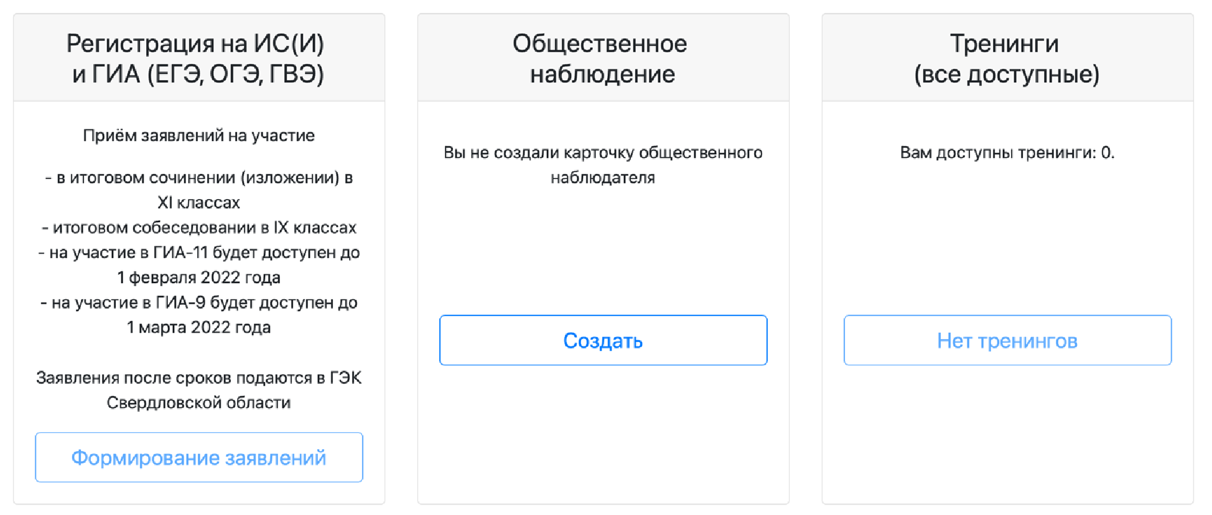

**!!!**

После приёма заявления в образовательной организации надпись: «Формирование заявлений» изменится на «Просмотр заявления», кнопка редактирования станет недоступной.

# Поддержка пользователей

Поддержка самостоятельно регистрирующихся пользователей портала осуществляется по телефону горячей линии ЕГЭ Свердловской области +7-950-647-70-93 или через почту reg@gia66.ru.